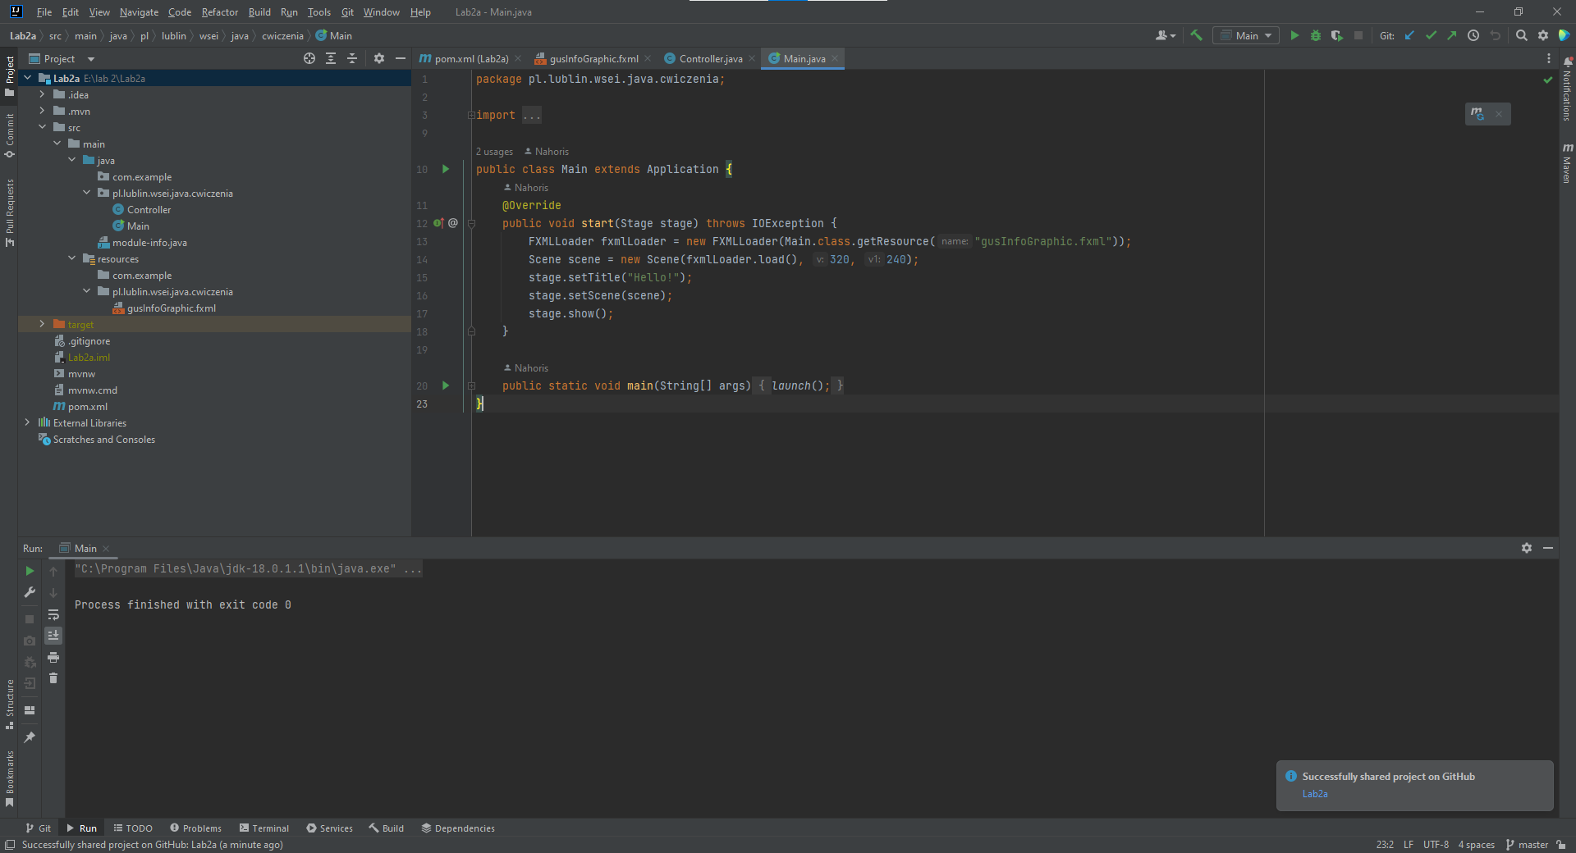

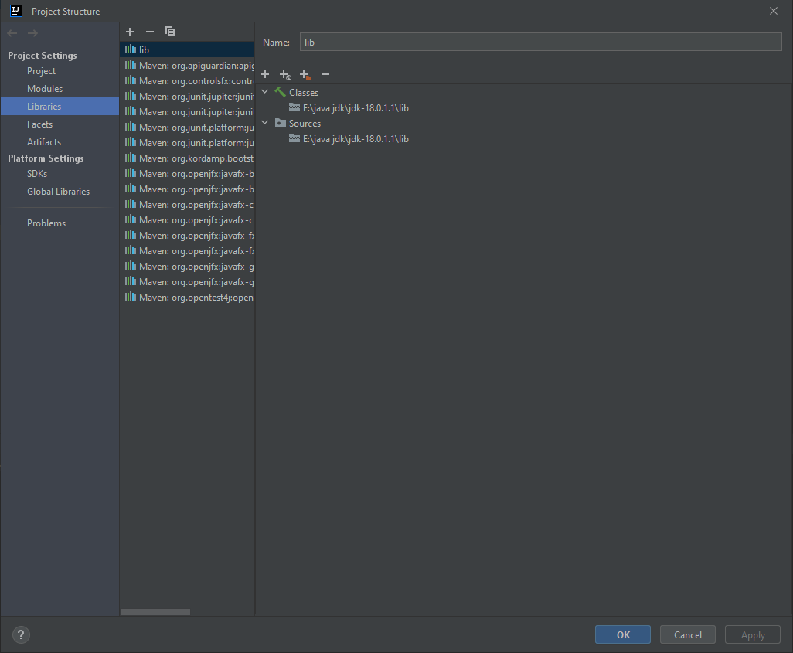

Na screenie mamy pokazane zrobione zadania:  
Zad 1. Utworzenie projektu  
Zad 2. Dodaną bibliotekę  
Zad 3. Zmieniona nazwa pakietu na pl.lublin.wsei.java.cwiczenia  
Zad 4. Zmieniona nazwa pliku sample.fxml na gusInfoGraphic.fxml

Zad 5.

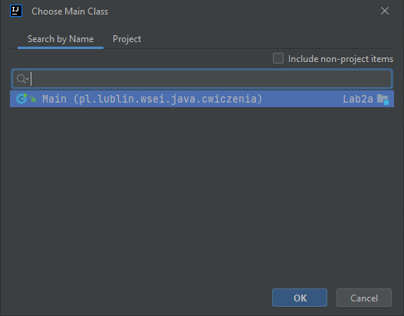

Zad 6.

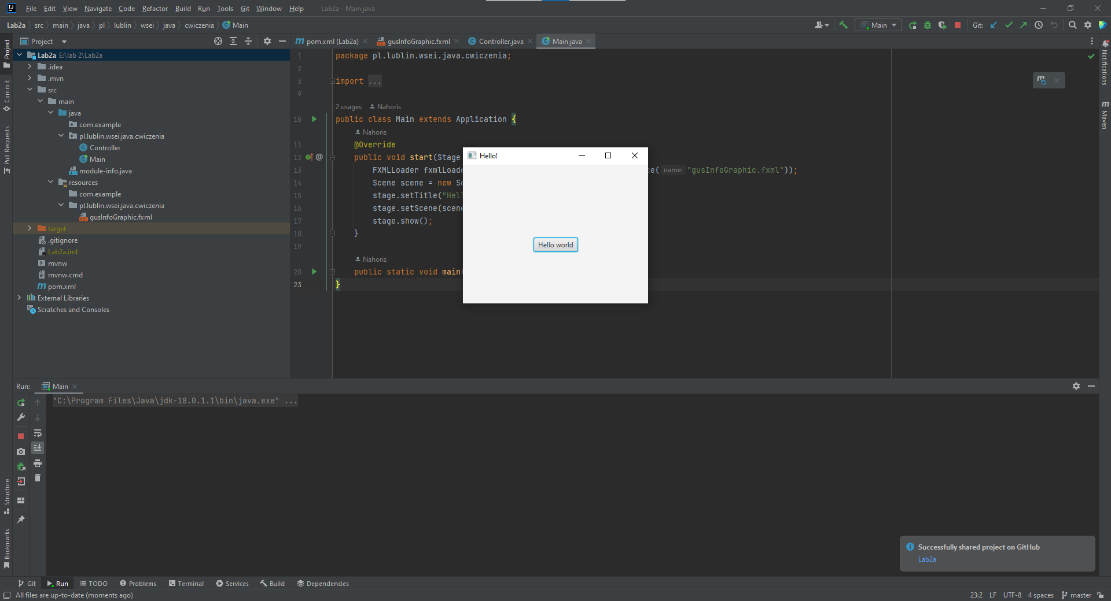

Zad. 7

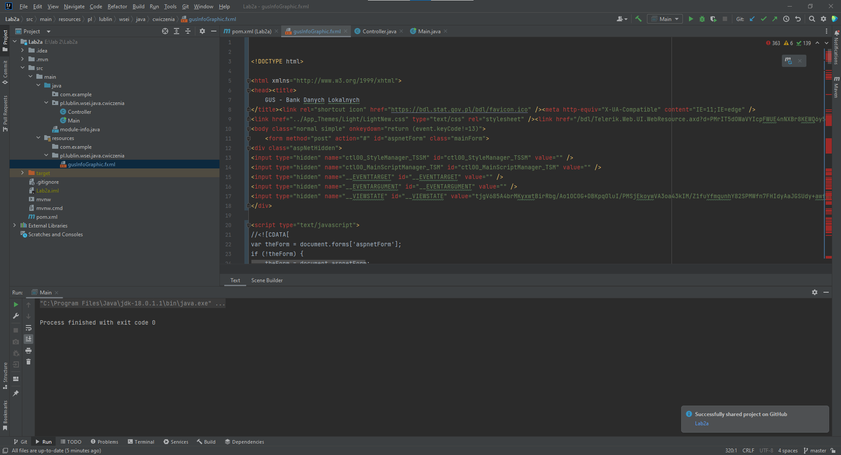

Zad 8

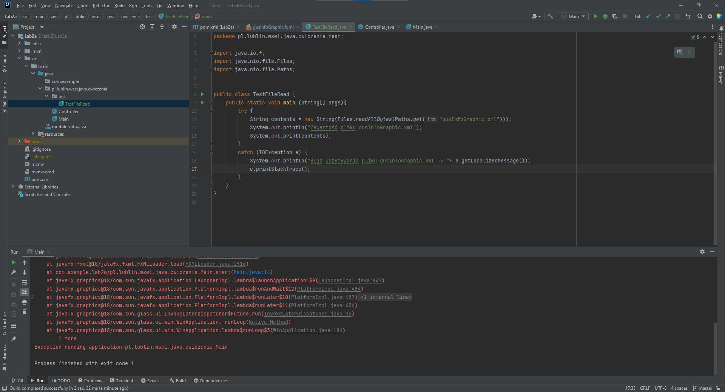

Komentarz: Program jest napisany, ale nie wyświetla zawartości pliku gusInfoGraphic w konsoli.

Komentarz ogólny: Od zadania 9 są problemy.  
Plik z infografiką zapisał się pod nazwą gusInfoGraphic, ale nie otwiera się to co powinno znajdować się w tym pliku. Robiłem po kilka razy, zapisywałem itd.   
Dalej nie dam rady nic ruszyć bo nie może mi się zapisać w odpowiedni sposób ten plik z infografiką.

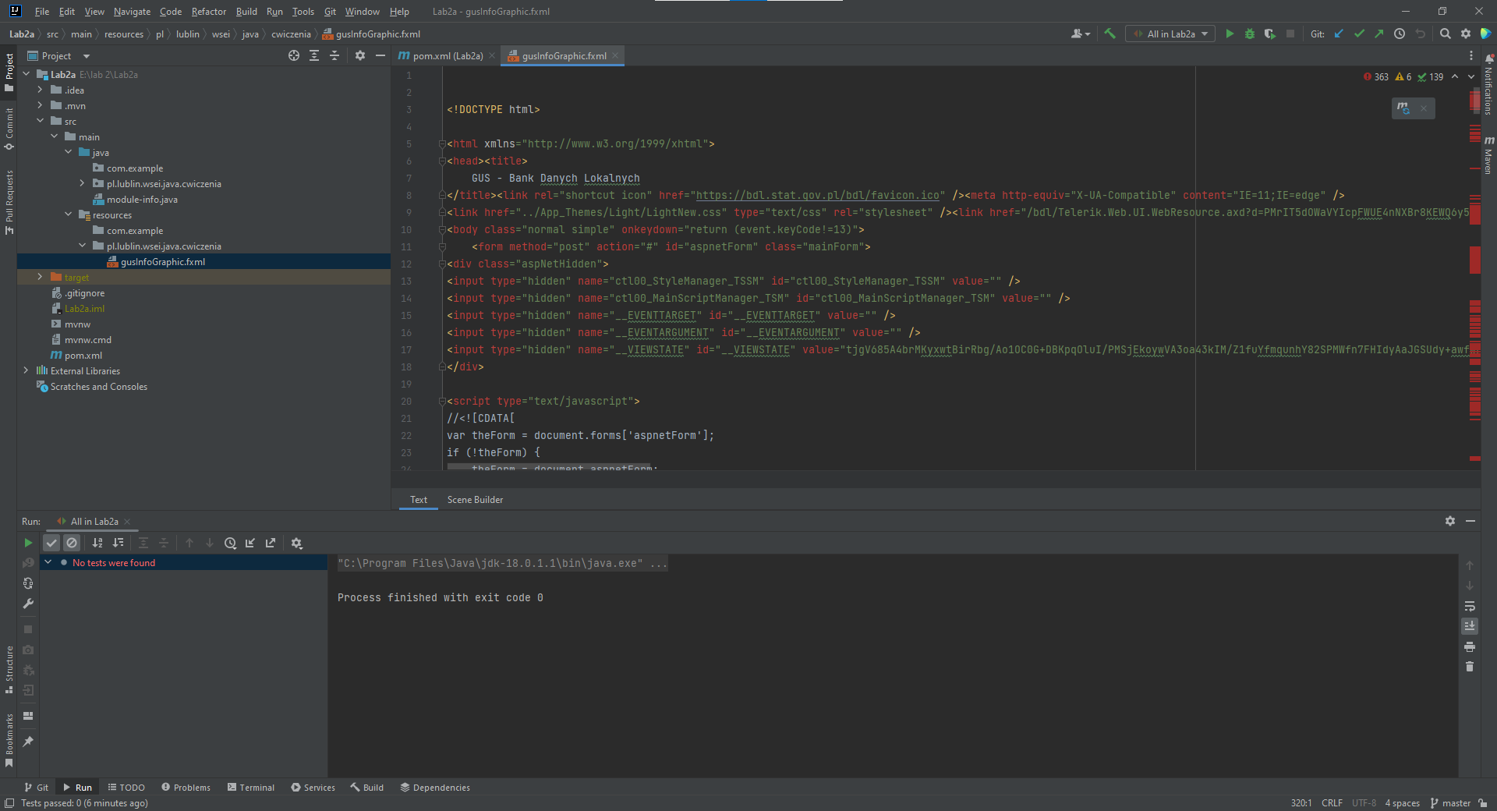

To wyświetla się po zapisaniu tego pliku i odpaleniu go w inteij. Nie jestem w stanie tego dalej ruszyć.